**Configuración de correo por protocolo de comunicación**

**Basta con completar la información requerida.**

# 

# **Continuamos con siguiente**

# **La aplicación esta lista para usarse.**

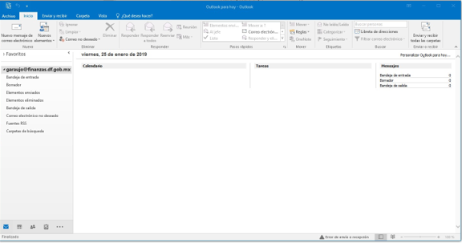

**En este caso no es necesario realizar ninguna configuración extra. Su correo se almacenará de manera automática.**

**Nota:**

**Para este tipo de acceso es necesaria le internet, pues la búsqueda es en toda la red omitiendo la intranet.**

**No se visualizarán el buzón de correo, así como la libreta de direcciones ni validar los usuarios del dominio correo.finanzas.cdmx.gob.mx**